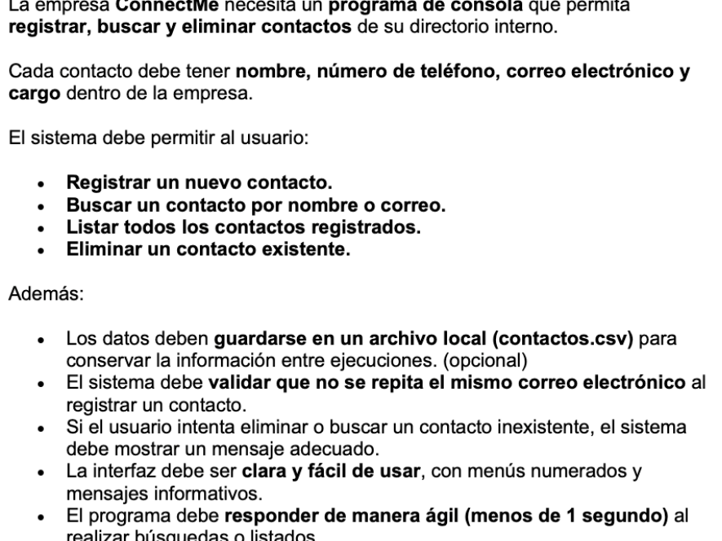
Requerimientos
Requisitos Funcionales:
- R1: El programa debe permitir registrarse. (Funcional)
- R3: El programa debe permitir que cada contacto tenga un nombre. (Funcional)
- R5: El programa debe permitir que cada contacto tenga un correo electrónico. (Funcional)
- R7: El sistema debe permitir al usuario registrar nuevos contactos. (Funcional)
- R8: El sistema debe permitir al usuario buscar un contacto por nombre o correo. (Funcional)
- R10: El sistema debe permitir al usuario eliminar un contacto existente. (Funcional)
- R11: El sistema debe permitir al usuario cambiar o restablecer un nuevo contacto. (Funcional)
- R12: El sistema debe permitir al usuario cambiar o restablecer el correo. (Funcional)
- R16: El sistema debe permitir mostrar al usuario un mensaje adecuado cuando se busque un contacto inexistente. (Funcional)
Requisitos No Funcionales:
- R2: El programa debe permitir buscar y eliminar contactos de su directorio interno. (No funciona)
- R4: El programa debe tener un contacto que tenga número de teléfono. (No funcional)
- R6: El programa debe permitir que cada persona tenga un cargo dentro de la empresa. (No funcional)
- R9: El sistema debe permitir al usuario buscar listas de todos los usuarios registrados. (No funcional)
- R14: El sistema debe permitir guardar los datos en un archivo local. (No funcional)
- R15: El sistema debe permitir que no se registre con el mismo correo electrónico al registrar un contacto. (No funcional)
- R17: El sistema debe tener una interfaz clara y fácil de utilizar. (No funcional)
- R18: El programa debe responder de manera inmediata con al menos 1 segundo de demora al realizar búsquedas. (No funcional)

